Городской автобус № 18
Схема маршрута: Фадеев Ручей → Кольцо (Ковалева)
Схема маршрута: Кольцо (Ковалева) → Фадеев Ручей
Маршрут следования:
- Кольцо
- улица Ковалева
- Магазин "Луч"
- Школа №45
- Чумбарова - Лучинского
- 6-й Комсомольской батареи
- Гагарина улица
- Семеновское озеро
- Кильдинская улица
- Дом престарелых
- Видеосалон
- Универсам
- Музыкальная школа
- улица Скальная
- Почта
- улица Маклакова
- Кинотеатр "Мурманск"
- Улица Профсоюзов
- Площадь Пять углов
- Улица Егорова
- Улица Книповича
- Улица Генерала Журбы
- Кольский проспект
- Пономарева улица
- Долина уюта
- Морская улица
- Ледовое озеро
- Автопарк
- Кооперативная улица
- Улица Баумана
- Улица Бочкова
- Достоевского улица
- Щербаков улица
- Фадеев Ручей
Обзорная экскурсия города Мурманска по маршруту общественного транспорта – автобуса № 18
№ остановки | Описание, увиденного, достопримечательностей и интересных фактов по ходу движения автобуса № 18 | Фото, примечание
1. | Кольцо (конечная остановка автобуса №18 в Ленинском районе города Мурманска). Здесь мы можем увидеть памятник Ждущей — женщине, ждущей своего моряка. История этого памятника начинается с середины 1970-х годов: тогда мурманским поэтом Виктором Тимофеевым, бывшим штурманом «Мурмансельди», была написана поэма «Сентиментальная вахта», давшая название будущему памятнику. Поэма была опубликована в 1984 году и содержит строки:  Приморский город крепко ждать обучён,  Доверчив он и долготерпелив.  Он верит: встанет изваянье Ждущей,  Встречающей из рейсов корабли!  Много лет мурманчане добивались появления этого памятника. И вот объявили творческий конкурс. Предварительно оргкомитет выбрал 3 работы: девушка в плаще, девушка с фонарём и девушка с детьми. И по решению оргкомитета, и по народному обсуждению проектов победителем была объявлена работа смоленских скульпторов Юрия Анушко и Игоря Чумакова. 10 ноября 2012 года состоялось открытие памятника. Открывали памятник его идейный вдохновитель — мурманский поэт Виктор Тимофеев, губернатор Мурманской области Марина Ковтун, глава Мурманска — Алексей Веллер и глава администрации Мурманска — Андрей Сысоев. Право сдёрнуть покрывало с памятника было предоставлено поэту Тимофееву. На плите у памятника выгравированы его слова:  Пусть всех, кто в море надолго уходит,  Рыбацкие суда и корабли —  Пусть их в родимый порт, домой приводит  Вот эта Ждущая — как образ всей земли.  В. Тимофеев  Общая высота памятника около 6 метров. Скульптура девушки с платком смотрит в сторону Кольского залива, встречая и провожая суда, посетившие Мурманский порт. Рядом со скульптурой девушки на постаменте находится кнехт, на котором сидит чайка. На гранитном постаменте по центру выгравирована надпись «Умеющим ждать…», а в нижней части выполнен барельеф морской волны. По мнению многих жителе и гостей города памятник стал одним из новых символов Мурманска. | 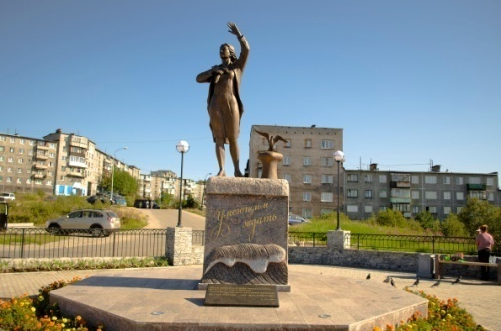
2. | Следующая остановка ул. Саши Ковалева. Почему улица названа именно так?  В нашей военной истории день 9 мая занимает особое место. Эта дата известна не только празднованием дня Победы в Великой отечественной войне в 1945 году над фашистской Германией, но и тем, что в этот день погиб самый известный юнга, юнга Северного флота Саша Ковалёв. Именно под этим именем знают его все.  Чем же известен этот мальчик? Мальчик, который прожил небольшую и трудную жизнь, да и повоевал он всего 4 месяца. Но за это время он участвовал в 20 боевых выходах. Был награждён орденом Красной Звезды, медалью Ушакова, орденом Отечественной войны первой степени (посмертно). И всё это за один, последний месяц своей жизни. Не все взрослые, даже за все 4 года войны имели столько наград.  Вначале 1944 года, по окончанию обучения юнга Ковалёв направляется служить на эсминец Северного флота «Громкий». После недолгой службы переводится в новую бригаду торпедных катеров, на ТКА-209 мотористом. Смелость, решительность, общительный характер, за короткое время снискали Саше любовь не только экипажа катера, но и всей бригады. В первом же бою, 7 апреля 1944 года юноша, стоя на мостике, заменяя убитого сигнальщика, хладнокровно и точно докладывал командиру катера о падении вражеских снарядов, помогая катеру уклонятся от попаданий, а также помогал корректировать огонь своего катера по транспорту противника, что привело к его потоплению. За этот подвиг Саша Ковалёв был награждён орденом Красной Звезды. 8 мая, во время дневного боя со сторожевыми кораблями противника катера ТКА-209 и ТКА-217, преодолевая сплошную стену огня, потопили 2 корабля. При выходе из боя получил повреждения ТКА-217 и начал тонуть. ТКА-209 успел снять с него оставшийся экипаж и стал уходить. Однако, подвергаясь обстрелу с кораблей противника и бомбёжке с самолётов, сам получил пробоины. Юнга мужественно вёл борьбу за живучесть, заделывая пробоины в своём моторном отсеке. Был контужен. В один из моментов осколками бомбы был пробит коллектор двигателя, из которого струёй забила горячая вода вперемешку с маслом и бензином. В любой момент от перегрева мог взорваться двигатель, что повлекло бы за собой остановку, а значит гибель катера и всего экипажа. Юнга и тут не растерялся. Саша бросил на пробоину телогрейку, прижал её своим телом и, испытывая боль от горячего месива, обеспечил работу двигателя, пока не подоспела помощь. Тем самым он помог катеру уйти от врага и дойти до базы. Этот подвиг вошёл в историю флота. За это Саша был представлен к ордену Отечественной войны первой степени. Но получить награду он не успел…  На следующий день, 9 мая 1944 года, ТКА-209 в сопровождении двух катеров вышел для ремонта в основную базу. Неожиданно произошёл взрыв двух кормовых цистерн с бензином. Взрывом снесло пушку и, в моторном отсеке, где находились мичман Д. Капралов и юнга Ковалёв, снесло переборку - ими обоих и придавило. В отсеке начался пожар, помочь морякам ничем не смогли… Экипаж успел перебраться на катера сопровождения, а ТКА-209 ушёл ко дну. Так погиб юный герой. В те времена непринято было говорить о родителях Саши, его настоящей фамилии. Зато принято было считать, что юнга Ковалёв погиб в том бою, 8 мая. Открывшиеся новые страницы его биографии и обстоятельства гибели ничуть не умаляют значение его подвига. Его мужество, решительность и готовность к самопожертвованию говорят о многом. И хотя настоящая его фамилия совсем другая, для всех он навсегда остался юнгой Сашей Ковалёвым.
3. | Магазин «Луч» | Рассказ о герое Саше Ковалеве
4. | Школа № 45
5. | Сейчас наш автобус движется по улице Чумбарова –Лучинского. Фёдор Чумбаров родился в д. Васильевской Каргопольского уезда Олонецкой губернии. Окончил сельскую церковно-приходскую школу. В 1914 году в Петрограде он стал членом РСДРП. Работал разносчиком газет, параллельно распространяя среди рабочих Петрограда нелегальные большевистские листовки. В 1916 году был подвергнут аресту.  В октябре 1917 года сражался в одном из отрядов Красной гвардии. С начала гражданской войны Чумбаров-Лучинский был направлен на Северный фронт, где служил лектором-организатором.  7 марта 1920 года Чумбаров-Лучинский прибыл с головным полком Красной Армии на бронепоезде «Карл Маркс» в освобождённый большевиками Мурманск. Здесь он избирается членом президиума вновь созданного Мурманского революционного комитета, секретарем городской партийной организации и редактором уездной газеты. Журналист и поэт, он пишет статьи в газету, издает сборник стихов «На Севере». Однако менее чем через месяц Чумбаров-Лучинский снова попадает на фронт, на этот раз на Южный в сражения против Врангеля. Позже вновь попадает в Архангельск.  В январе 1921 году на III губернской партийной конференции в Архангельске он избран делегатом X съезда партии. Чумбаров-Лучинский был в числе тех делегатов, которые выехали для подавления вспыхнувшего в Кронштадте восстания. Погиб в марте 1921 года при штурме Кронштадта.
6. | Мы едем по улице 6-ой Комсомольской батареи. Улица названа так 25 декабря 1957 г. в честь подвига 6-й Героической комсомольской батареи 143 артиллерийского полка 14 стрелковой дивизии. Памятник ее бойцам стоит на проспекте Ленина, а не на самой улице.  В сентябре 1941 г. шестая батарея 143-го артиллерийского полка 14-й стрелковой дивизии занимала огневую позицию у стыка трех дорог — на Мурманск, Титовку и Ура-Губу (ныне 72-й километр Печенгского шоссе).  По сути дела, батарея преграждала егерям прямой и удобный путь к городу, Чтобы пройти, им нужно было ее уничтожить. Район расположения батареи стал участком ожесточенных боевых действий. Позицию артиллеристов непрерывно атаковали до двух батальонов немцев. Самолеты один за другим сбрасывали на орудия бомбовый груз. Казалось, на батарее сметено все. Но едва противник поднимался для очередного броска, как встречный огонь заставлял его вновь уткнуться в землю. Порою егерям удавалось подойти к позиции почти вплотную — и тогда батарея била прямой наводкой...  Помощь к артиллеристам пришла на шестой день. Почти все они полегли в сражении. Погиб и командир батареи лейтенант Григорий Лысенко. Из орудий целым оказалось одно — с двумя снарядами... Враг не прорвался.
7. | Улица Гагарина | Рассказ о 6-й Комсомольской батарее
8. | Обратите внимание, мы подъехали к одному из любимейших Мурманчанами уголков города Мурманска – Семеновскому озеру.  Название озера по легенде происходит от имени рыбака Семёна Коржова (или Коржнова), который жил на берегу Зеленого Мыса Кольского залива. Размеры озера 580 на 780 метров. Площадь озера около 19,5 га. Ледостав с ноября по конец мая. Толщина льда до 1 метра. На берегу озера расположены Мемориал «Защитникам Советского Заполярья в годы Великой Отечественной войны», Изначально монумент предполагалось установить на площади Пять Углов, но затем выбрали сопку Зелёный Мыс, возвышающуюся над городом и Кольским заливом на 173 метра. Памятник был заложен 17 октября 1969 года, а к его возведению приступили в мае 1974. К 30-летию разгрома германских войск в Заполярье — 19 октября 1974 годасостоялось открытие монумента. Здесь же на берегу семеновского озера расположился Мурманский областной центр развития творчества детей и юношества «Лапландия», мурманский океанариум, мурманское общество моржей, через проспект Героев-Североморцев расположен детский городок. Посреди озера в летнее время работает фонтан, а на берегу открыт парк аттракционов и лодочная станция.  Почти полдесятилетия украшением заполярной столицы был рукотворный источник, пробивающийся из недр Семеновского озера. Красавец-фонтан просыпался за час до полудня и растворялся в водяной глади за несколько часов до полуночи. Его появления ждали, а по началу его работы сверяли летний календарь.  Но ничто не вечно под Луной — вот и наш старый-добрый друг фонтан пришел в негодность. Теперь на его месте бьет новый ключ, гораздо более масштабный и красивый.  Новый фонтан можно назвать «танцующим». Напор его струй меняеться в зависимости от звучащей музыки. А вечером танец брызг украшает разноцветная подсветка.  22 ноября 2014 года в мурманском парке аттракционов заработало самое северное колесо обозрения в России.  Его высота почти 25 метров - люди поднимаются на высоту 10-этажного дома, а полный круг колесо совершает за 6 минут. Из 18 кабинок 6 закрыты от непогоды. За раз прокатиться могут 106 человек. "Чертово колесо" хорошо видно издалека, т.к. его украсили двумя тысячами лампочек.  Создавали аттракцион в Италии, сборка осуществлялась при поддержке итальянского специалиста, а монтаж делали рабочие из Москвы.  Здесь в глубине парка можно увидеть памятник коту Семену. Появлением первой в Мурманске малой архитектурной формы северяне обязаны журналисту Дмитрию Качалову. Прошлым летом в его голову пришла идея установки в городе небольшой скульптуры. Эдакого «Чижика-Пыжика» на заполярный манер. Каким именно должен быть этот памятник, Дмитрий решил спросить у мурманчан.  Чтобы занять свое почетное место среди заполярных достопримечательностей, коту пришлось побороться с серьезными конкурентами. Среди номинантов были Ктулху (подводное божество из фэнтези), северный олень, мальчик, лизнувший качели, рыбные консервы, пингвин, случайно привезенный на самолете из другого полушария и многие другие. Путем открытого голосования на одном из мурманских сайтов северяне выбрали, кого же все-таки стоит увековечить в бронзе. Победил Семен!  Бронзовый пузан с добрыми глазами не очень-то похож на того отощавшего бродягу сиамской породы, который 20 лет назад появился на пороге мурманской семьи Синишиных. Да и узелка с пожитками у настоящего кота быть не могло. Но не будем придираться, ведь обосновавшийся 2 октября 2013 года на скамейке у Семеновского озера усатый-полосатый является не столько памятником реальному коту, сколько символом преданности домашних животных своим хозяевам.  Но историю того, настоящего Семена все-таки стоит напомнить. В 1987 году семья Синишиных возвращалась домой из отпуска. Компанию мурманчанам составлял их кот Семен, роскошный представитель сиамской породы. Но, увы, во время остановки в Москве Синишины потеряли своего любимца. Хозяева уже и не надеялись снова увидеть питомца, как спустя 6 лет изрядно потрепанный Семен показался на пороге их квартиры. Подумать только, чтобы вернуться домой, кот преодолел больше двух тысяч километров  Подвиг мурлыки не мог не остаться не замеченным, и теперь на площадке Семеновского озера его бронзовая фигурка радует глаз тысяч мурманчан. Весит бронзовый котик, покрытый патиной, прилично - 120 килограмм! В высоту вымахалал примерно на 1, 2 метра. А длинна скаймеки, на которой сидит мурлыка, и могут подсесть горожане, - 1,6 метра.  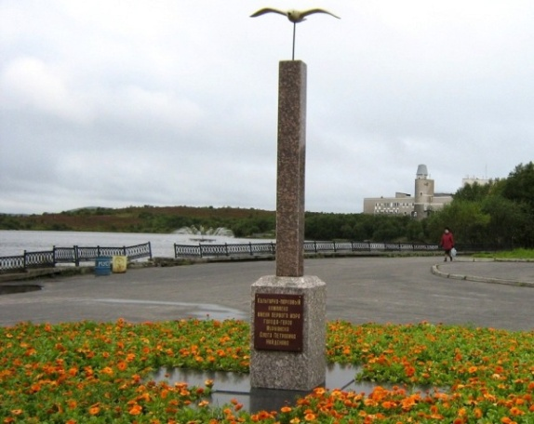  Ближе к выходу остановки общественного транспорта на Семеновском озере установлен памятный знак в честь первого мэра г. Мурманска Олега Петровича Найдёнова, почетного гражданина нашего города. | 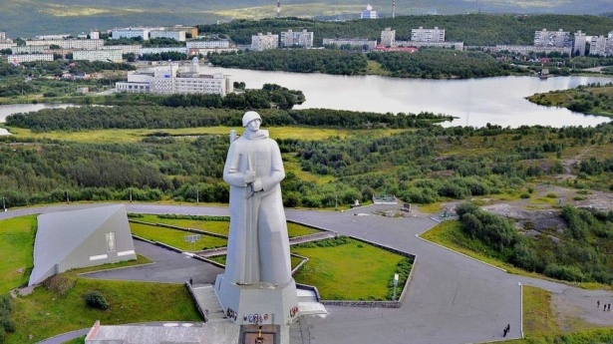  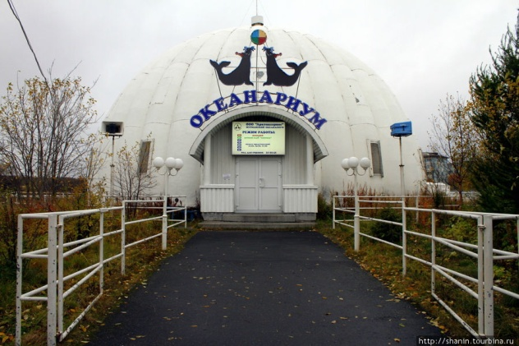  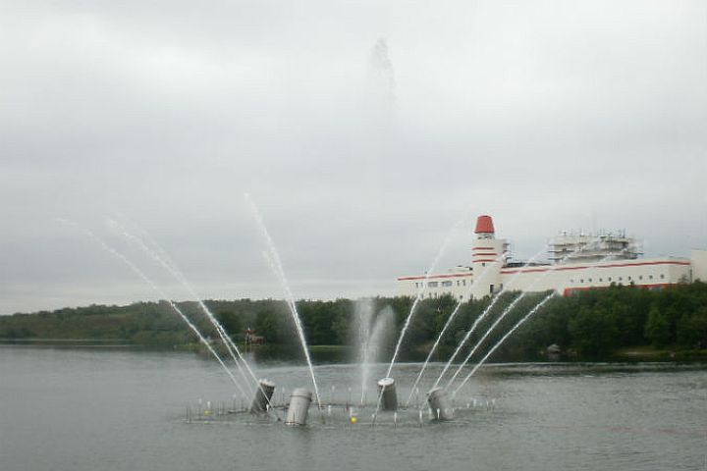  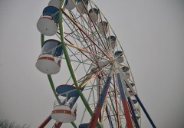  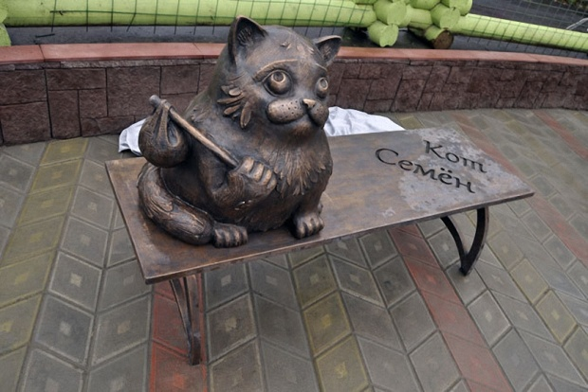
9.  10.  11.  12. | По ходу следования через остановки Кильдинская улица, Дом престарелых, Видеосалон, Универсам расскажем Вам о находящихся здесь наиболее важных для горожан Мурманска архитектурных ансамблях: Маяк — мемориал морякам, погибшим в мирное время и Храм Спаса на Водах. Частью комплекса является смотровая площадка, откуда открывается замечательный вид на город.  Морской православный храм Спас-на-водах, возведенный в 2002 году на средства, пожертвованные жителями Мурманска, является православной святыней и одной из архитектурных достопримечательностей города. Название храму было дано в честь иконы Спасителя, ходящего по воде. Церковь является частью мемориального комплекса, созданного в знак памяти о погибших в мирное время моряках.  Строительство храма на холме, с которого открывается вид на весь город, было приурочено к 85-летнемй годовщине с момента основания города. Эта церковь стала третьей в городе и первым каменным храмом, построенном на возвышенности, рядом с Семеновским озером. Стилистически одноапсидная церковь Спаса-на-водах оформлена по образцу древнерусских храмов, с позакомарным покрытием и колокольней. Среди почитаемых святынь — иконы Иисуса Христа, северных угодников и чудотворцев — преподобных Трифона Печенгского и Варлаама Керетского, иконы Божьей Матери, апостола Андрея Первозванного.  Спускаясь ниже мы увидим доминанту архитектурной композиции мемориального комплекса, архитекторами мемориала являются Н. Киреева и Н. Богданова (открыт 5 октября 2002 года. Открытие было приурочено к дню города (4 октября))  – это 25-метровая шестигранная башня-маяк, к которой ведет широкая лестница из мрамора. Около маяка установлен судовой якорь, в основание которого заложена наполненная морской водой капсула. Это символично, ведь море стало для многих братской могилой.  Маяк функционирует особым образом — он посылает световые и звуковые сигналы в память обо всех погибших моряках. В цокольной части оборудован Зал памяти, в котором каждая из стен увековечивает память погибших рыбаков, моряков транспортных судов, военных моряков, подводников, пилотов палубной авиации. Кроме того, в этом небольшом музее хранятся книги, в которых зафиксированы имена всех погибших в море с 1945 года — более полутора тысяч имен.  15 июня 2009 года рядом с маяком была установлена рубка атомной подводной лодки «Курск», ставшая памятником морякам-подводникам, погибшим в мирное время. Открытие памятника было приурочено ко дню Военно-Морского флота России.  К-141 «Курск» — российский атомный подводный ракетоносный крейсер проекта 949А «Антей». Заложен на «Севмаш» в 1992 году, принят в эксплуатацию 30 декабря 1994 года. С 1995 по 2000 годы — в составе Северного флота России, пункт базирования Видяево. Затонул в Баренцевом море, в 175 км от Североморска, (69°40′00″ с. ш. 37°35′00″ в. д. (G) (O)) на глубине 108 метров в результате катастрофы, произошедшей 12 августа 2000 года. Все 118 членов экипажа, находившиеся на борту, погибли. | 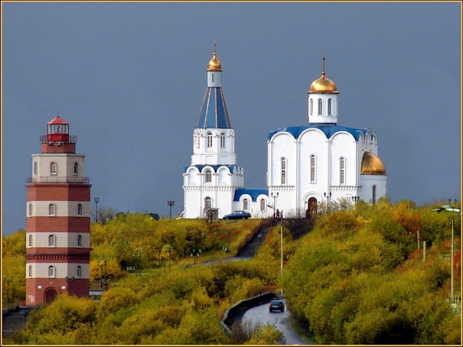  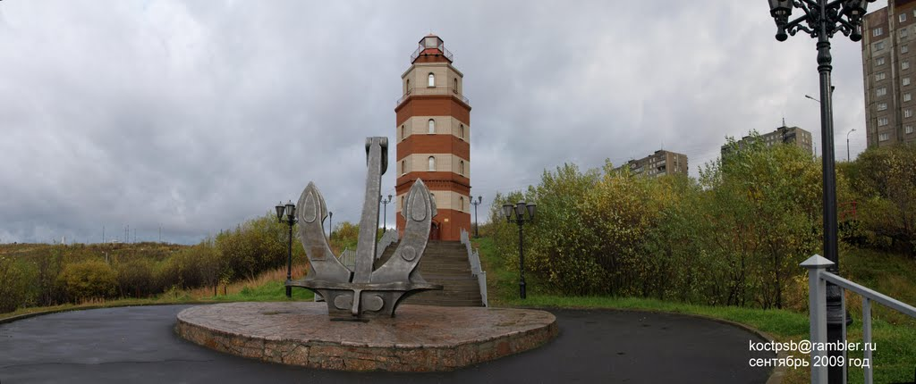  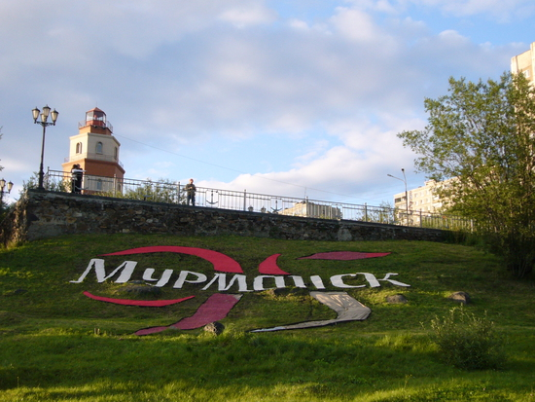  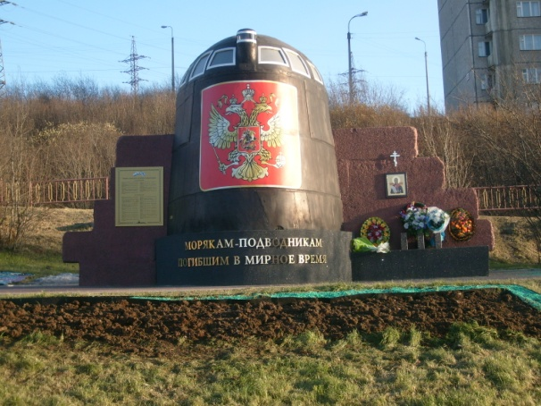
13.  14.  15.  16. | Следуя через остановки Музыкальная школа, улица Скальная, Почта, улица Маклакова, хотелось бы рассказать о такой части Мурманска как район Скальный (Восточный) — историческая часть Мурманска, также известна в просторечии мурманчан как «Гора Дураков». В свое время нумерацию домов в этом районе сделали слишком мудрёной и иначе как с картой там не разобраться. Прозвище к жителям не относится, а предназначено для тех, кто ищет на местности тот или иной дом.  В северном конце улицы Полярные Зори над третьей террасой вздымается ещё одна, четвёртая, — массивный каменистый кряж, противоположный склон которого обрывается в долину озёр Питьевого, Малого, Среднего и Большого. Гребень кряжа вознёсся над центральными кварталами Мурманска почти на стометровую высоту. Весь массив стоит, что называется, «на семи ветрах». История Скального начинается с октября 1984 года. Именно тогда въехали первые новосёлы в новые дома на четвёртой террасе. Новоселья справлялись и позже: строительство в микрорайоне продолжалось, но переместилось от кинотеатра «Мурманск» (401-й квартал) на север, к озеру Среднему и перекрёстку улиц Папанина иЧелюскинцев. На этом месте, которое хорошо просматривается с залива, создавали эталонный квартал (406-й), оформляли своего рода новою «визитную карточку» города. Проект квартала был разработан группой архитекторов института «Мурманскгражданпроект» под руководством И. А. Неруша. Нелишне упомянуть, что при строительстве нового дома, при закладке фундамента нашли бомбоубежище времён Великой Отечественной войны.  С «Горы Дураков» открывается отличный вид на Кольский залив и порт расположенный на его берегу. Порт Мурманск находится на Кольском полуострове на побережье Баренцева моря и является крупнейшим в мире портом, расположенным за полярным кругом.  Мурманск - самый северный из незамерзающих портов России. Лишь в очень суровые зимы Кольский залив в районе порта сплошь покрывается льдом. В этих случаях проводка судов осуществляется ледоколами и портовыми буксирами.  Глубины на подходных фарватерах, протяженность которых составляет 22 мили, большие, что обеспечивает доступность порта для любых судов.  На акватории, прилегающей к Мурманску, расположены причалы морского торгового порта, пассажирского района, рыбного порта, нефтебазы, судоремонтных заводов, различных городских организаций и воинских частей.
17. | Мы подъехали к кинотеатру Мурманск – самому большому кинотеатру города и области.  В 1973 году возвели кинотеатр, который теперь известен как «Мурманск». Он считался первым широкоформатным кинотеатром в области. Он был способен одновременно вместить около 500 человек. Это большая цифра для Мурманска, учитывая, что в силу особенностей маркетинга, кинотеатр посещают в разное время суток разные категории.  Работа учреждения совершенствуется. Теперь это – мультикомплекс областного уровня.  Когда в стране подходила к концу советская эпоха, в городе было немного кинотеатров. Точнее, их было 7, а один еще строился. Когда союз распался, к концу пришла работа кинозалов «Авроры» и «Утес». Некоторое время именно кинотеатр «Мурманск» оставался единственным кинотеатром, который еще работал.  В других кинотеатрах, таких как «Родина» или «Мир» - расположились магазины или рынки. Но со временем торговые ряды были вытеснены, а на их место снова вернулся кинотеатр. | 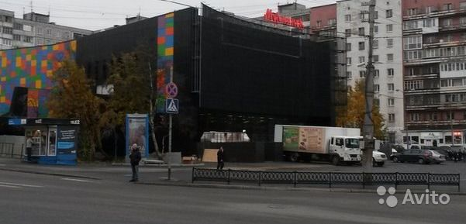
18. | Следуя к улице Профсоюзов, мы проедем через сквер в котором установлен бюст Ивану Дмитриевичу Папанину. В 2003 году, а именно 27 сентября, прошла торжественная церемония, которая была посвящена открытию бюста. И.Д. Папанин – дважды Герой Советского Союза, почетный гражданин города Мурманска. Также является доктором географических наук, кавалером девяти орденов Ленина, контр-адмиралом. Широко известен как автор произведений «Лед и пламень» и «Жизнь на льдине». Бюст установлен на перекрестке улиц имени Карла Маркса и Папанина. Бюст отлит из металла, пьедестал на котором бюст установлен, изготовлен из природного камня называемого хибинит.  Подъезжая к центральной площади города можно увидеть памятник Бредову. Анатолий Фёдорович Бредов (14 июля 1923, г. Новгород — 11 октября 1944, г. Мурманская область) — Герой Советского Союза, командир пулемётного отделения 155-го стрелкового полка (14-я стрелковая дивизия 14 армии Карельского фронта), сержант. Торжественная церемония открытия памятника состоялась 9 мая 1958 года. В день открытия памятника к восьми часам утра практически все население города собралось на перекрестке улицы Профсоюзов и проспекта Ленина. Во время церемонии ораторы провозглашали пламенные речи и клялись в вечной верности стране, за честь которой отдал свою жизнь Анатолий Бредов. Самым важным выступлением церемонии стало обращение Федора Михайловича – отца погибшего героя, который сам являлся фронтовиком. В течение своей речи он не смог скрыть свое волнение, когда вел рассказ о жизни своего сына. Первым букетом цветов, который был возложен к подножию монумента, стал букет Стефаниды Григорьевны – матери Анатолия Бредова.  Высота скульптуры составляет три метра и изображает отважного солдата во время наибольшего напряжения его физических и моральных сил. Правая рука высоко поднята и крепко сжимает гранату, а на лице героя выражается глубокая духовная сила и готовность в любой ситуации идти до конца, исполняя свой долг Родине. На фигуре развивается плащ-палатка, что подчеркивает решительность движений, а одетая гимнастерка облегает крепкое тело, показывая напряжение всех мышц в момент последнего броска, который навсегда увековечил Анатолия Бредова в рядах бессмертных. Воин стоит на гранитной глыбе, которая в своем бездушном покое контрастирует с фигурой солдата, полной решительности.  Память о славном герое Бредове жива. По-прежнему к нему несут цветы молодожены, подходят родители с детьми, и на каждый воинский праздник множество алых гвоздик и венков устилают постамент. В 2003 году Анатолию Бредову исполнилось бы 80 лет, но он навсегда останется молодым, таким, каким создали его талантливые руки скульптора. | 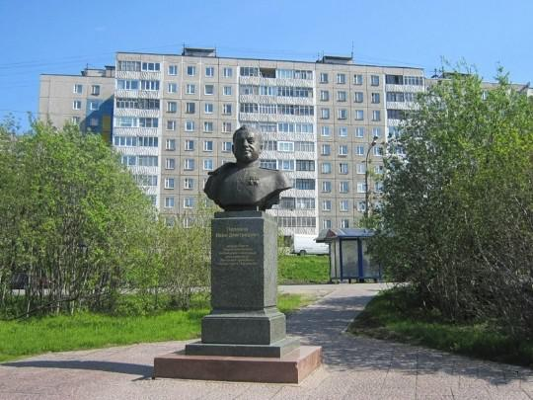  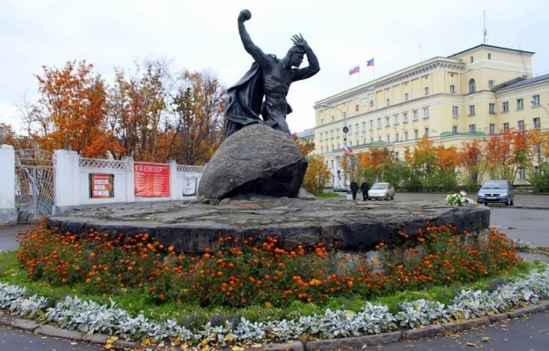
19. | Площадь «Пять углов». Пять Углов — главная площадь Мурманска. С 1977 до 21 декабря 1990 носила название «площадь Советской Конституции». Название не прижилось.  Название «Пять Углов» площадь получила из-за пяти дорог, которые на неё выходили (в настоящее время сохранилось только четыре).  На площади находятся — здание Мурманской областной Думы (ранее управление ПО «Севрыба»), ДК им. Кирова, Главпочтамт, гостиницы «Арктика» и «Меридиан», универмаг «Волна». До середины 1980-х годов на площади оставались двухэтажные деревянные дома — последний из них был снесен по окончании строительства гостиницы «Арктика».  «А́рктика» — 18-этажное здание (гостинично-деловой центр) в центре Мурманска. Визитная карточка города и самое высокое здание за полярным кругом. Первоначально в здании располагалась гостиница «Арктика». После реконструкции 2014 года в здании находятся деловой центр и «Azimut Отель Мурманск» на 1030 мест.  Гостиница «Арктика» появилась в столице Мурманской области ещё в 1933 году. Тогда это было невысокое четырёхэтажное каменное здание, всего на 100 номеров. В 1972—1984 годах старое здание было снесено и на его месте возведена новая «Арктика» — 18-этажное здание высотой 72 метра, способное разместить до 1030 человек. По окончании строительства «Арктика» стала самым высоким зданием на Кольском полуострове  К 80-летнему юбилею областного центра — в 1996 году по инициативе первого мэра Мурманска Олега Петровича Найденова на гостинице были установлены часы-куранты, которые каждый час проигрывали мелодию песни «Я люблю моё Заполярье». С 2007 по 2009 куранты находились на ремонте.  В 2009-2014 годах «Арктика» была закрыта на реконструкцию. Реконструкция была проведена совместными усилиями AZIMUT Hotels, архитектурной мастерской Николая Лызлова и английским архитектурным бюро. Главным архитектором назначен Николай Всеволодович Лызлов — член правления Московского союза архитекторов.  В разные годы в «Арктике» останавливались многие известные личности, в том числе: советский физик Сергей Вавилов, полярникиВладимир Визе, Отто Шмидт и Иван Папанин, советские писатели Вениамин Каверин, Константин Симонов и Валентин Катаев, российский и советский зоолог Николай Книпович. В 1985 году в одном из номеров скоропостижно скончалась известный советский кинорежиссёр Динара Асанова. Гостиница предоставляет места для участников Праздника Севера — ежегодной северной олимпиады, проводящейся в Мурманске.  Еще одна гостиница расположилась на площади «Пять углов» - Меридиан, построена в 1984 году. В 2007 году закончена полная реконструкция , в результате которой полностью модернизирован и обновлен номерной фонд. Расположена на центральной площади города Мурманска, 40 минут на такси от аэропорта, 5 минут от вокзала.  Современный пятиуровневый торговый центр удобно расположен в центре города Мурманска на площади «Пять Углов», которая примыкает к одной из основных транспортных магистралей города - проспекту Ленина. В ближайшей доступности авто — и железнодорожный вокзалы. В универмаге представлено более 70 магазинов самой разнообразной направленности: продуктовый супермаркет, женская и мужская одежда, обувь, нижнее бельё, кожгалантерея, товары для детей, подарки, косметика и парфюмерия, ювелирные украшения, техника и товары для дома, и многое другое. | 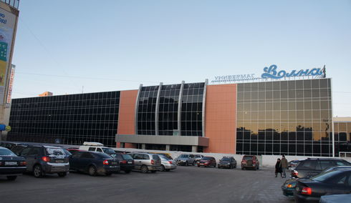  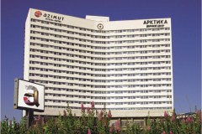  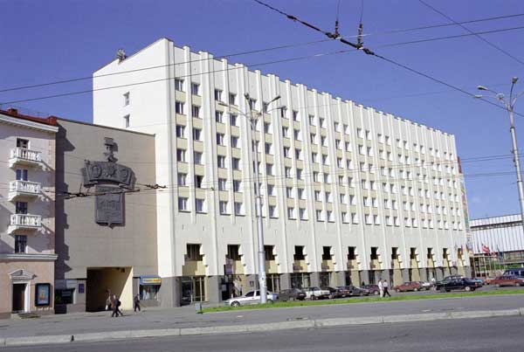  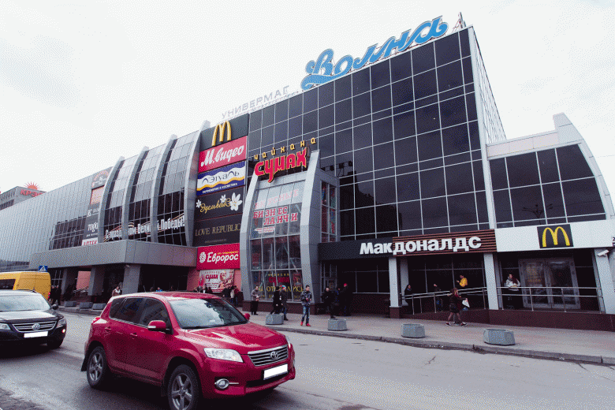
20. | Улица Капитана Егорова. Раньше она называлась Красноармейской – вероятно, по аналогии с соседними улицами Комсомольской и Милицейской. В 1965 году горисполком принял решение присвоить ей имя старейшего на Мурмане капитана-промысловика Александра Александровича Егорова. Наименование быстро прижилось, и теперь, когда кондуктор автобуса или троллейбуса объявляет: «Улица Капитана Егорова», - мало кто вспоминает о бывшей Красноармейской...  Впервые имя А. А. Егорова громко прозвучало весной 1935 года. Тогда газеты напечатали постановление Центрального Исполнительного Комитета СССР о награждении орденами двенадцати лучших рыбаков Северного бассейна. Среди них был и он - капитан РТ-45 «Двина».  Одиннадцатилетним мальчишкой связал Саша Егоров свою жизнь с морем. Начинал зуйком у купца, как и многие его сверстники, потомки архангельских поморов. Когда на Севере восторжествовала Советская власть, окончил мореходное училище, плавал штурманом. Право стать капитаном заслужил в двадцать восемь лет. За успехи в соревновании 1934 года экипаж его траулера получил почетный вымпел ледокола «Литке», а затем решил померяться силами и с наиболее грозным соперником - командой траулера «Киров». Он уступил совсем немного: в 1938 году кировцы выловили 61 600 центнеров рыбы, а моряки «Двины» - 60 000 центнеров. Мировой рекорд траулера «Киров» был явно под угрозой!  А. А. Егоров зарекомендовал себя и замечательным поисковиком, непревзойденным разведчиком рыбных косяков, к советам которого прислушивался весь флот. Он вошел в историю освоения богатств Баренцева моря как первооткрыватель Гусиной банки, щедрую ниву которой сумел отыскать в трехстах милях к северо-востоку от Мурманска штормовой зимой 1934/35 года...  А рейсы за рыбой в годы Великой Отечественной войны, когда траулер уклонялся от плавучих мин, отражал атаки вражеской авиации и ходил с погашенными огнями, чтобы не быть обнаруженным и не стать мишенью для врага, - эти полные опасностей рейсы научили капитана Егорова ориентироваться в полной темноте, не сбивать судно с курса и делать дело - вопреки всему...
21.  22. | Между улицей Книповича, где находится детский универмаг «Детский мир» и улицей Генерала Журбы (Журба, Александр Афанасьевич (1898 год — 30 июня 1941 года) — советский военачальник, генерал-майор (1940)) установлен памятник ранее упомянутой в начале нашего путешествия Героической 6-ой комсомольской батареи. Этот памятник находится  в Октябрьском округе города Мурманска на проспекте Ленина.  Памятник установлен в южной части проспекта Ленина города Мурманска на вершине обрывистого холма, образованного Варничным ручьём.  К подножию памятника со стороны проспекта Ленина ведёт широкая лестница.  Памятник представляет собой опирающийся на широкое подножие высокий постамент, выложенный серо-зелёной плиткой и "рваным" северным камнем, на котором установлена 76-миллиметровая дивизионная пушка ЗИС-3 образца 1942 года. Ствол её смотрит на северо-запад, туда, где отважные воины сражались и пали смертью храбрых.  С лицевой стороны постамента на мемориальной доске несколько коротких фраз, рассказывающих об их подвиге, и бронзовый венок.  Торжественное открытие памятника состоялось 6 ноября 1959 года. | 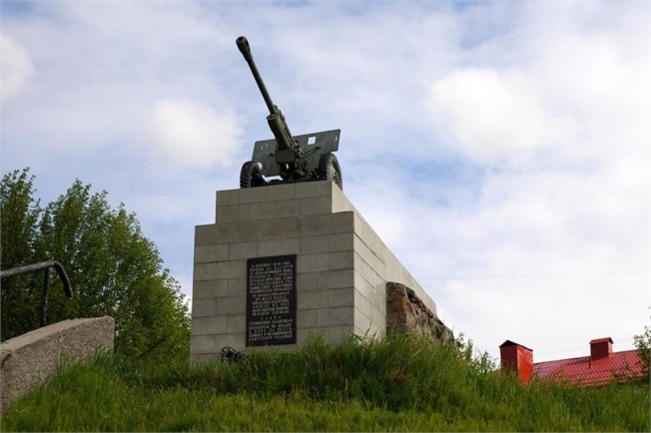
23. | Кольский проспект — одна из главных улиц Мурманска. Проходит с севера на юг через Первомайский район города.  Кольский проспект практически полностью совпадает с бывшей трассой Кольского шоссе, которое соединяло Мурманск с Колой. До войны оно проходило по территории Мурманска от русла Варничного ручья до Лыжной базы (здание до наших дней не сохранилось). Шоссе застраивалось двухэтажными домами из деревянного бруса. В октябре 1974 года Кольское шоссе переименовано в Кольский проспект[1]. В том же месяце участок от Варничного ручья до образовавшейся площади у магазина "Молодежный" был отнесен к проспекту Ленина. Кольский проспект стал активно застраиваться панельными девятиэтажными жилыми домами и превратился в главную дорожную артерию не только Первомайского района, который буквально "вырос" вдоль проспекта за 30 лет, но и всего Мурманска.  Кольский проспект — основная артерия города. Она круглосуточно открыта для большегрузного транспорта. Практически по всей длине проспекта проложены троллейбусные провода. По Кольскому проспекту курсируют большинство пригородных автобусов Мурманска. По проспекту проходят 4 троллейбусных (№2, №4, №6, №10) и 7 автобусных (№5, №10, №18, №19, №27, №29, №33) маршрутов. | 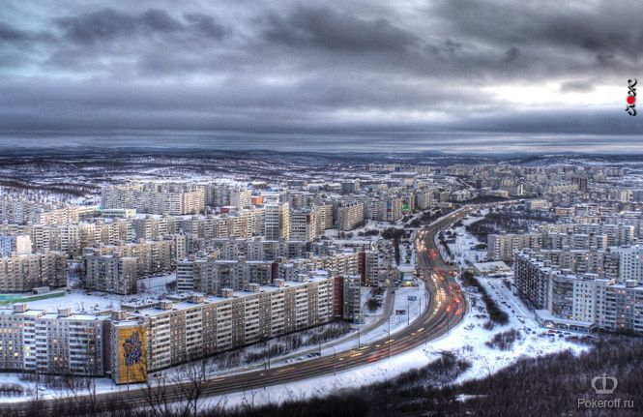
24.  25. | Отъезжая от улицы Понамарева мы можем видеть Долину Уюта — спортивный комплекс и лесной массив в Первомайском округе Мурманска. Одно из любимых мест отдыха мурманчан.  Пожалуй, одним из самых масштабных спортивных объектов Мурманской области является «Долина Уюта». Расположена долина в Первомайском округе города Мурманск и представляет собой комплекс спортивных сооружений, лыжных и беговых трасс, а также не застроенный лесной массив. История освоения Долины Уюта в качестве культурно-спортивного объекта началась в 1960-70е года, здесь было построено пятидесятиметровое стрельбище, здание для спортивной школы (ДЮСШ). С этого времени принято считать Длину Уюта колыбелью Мурманского биатлона. В середине 70-х в Долине Уюта начались работы по строительству и подготовке трасс, качество которых позже привлекало зарубежных биатлонистов мирового класса. В последствие здесь проводился этап мирового чемпионата по биатлону и другим зимним видам спорта.  о Долина Уюта является не только лыжной трассой, здесь также подготовлены лыжероллерные трассы для летних тренировок спортсменов, есть мини-футбольное поле с искусственным покрытием, хоккейная площадка, поле для массового катания на коньках и площадка для баскетбола.  В Долине Уюта ежегодно проводится «Праздник Севера». Это спортивно-массовое мероприятие имеет богатую историю, начиная с 1934 года, и представляет собой всероссийский фестиваль зимних видов спорта. «Праздник Севера» посещают не только Мурманские спортсмены, но и представители и болельщики из других регионов, и даже гости ближнего зарубежья. Мероприятие с каждым годом пользуется все большей популярностью, растет число участников и количество представленных видов спорта.  Была проведена колоссальная работа по реконструкции спортивного комплекса и одним из итогов этой работы стал Мурманский легкоатлетический манеж. Он был введен в эксплуатацию 7 мая 2015 года. Первые соревнования - проведены 10 сентября 2015 года, а 12 сентября 2015 года - торжественная церемония официального открытия. Спортивное сооружение является многофункциональным и может быть использовано для проведения тренировок и соревнований по 49 видам спорта. Для зрителей манежа предусмотрено 296 посадочных мест. Одновременно в манеже могут заниматься спортом - 72 человека. | 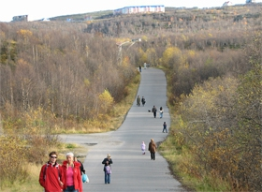  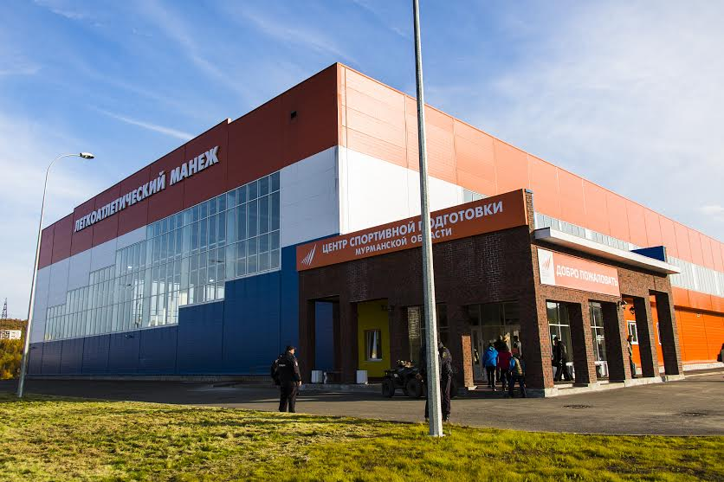
26.  27. | От улицы Морской до Ледового озера. Ледовое озеро расположено почти в центре города, между Кольским проспектом и Горелой горой. Назвали его Ледовым потому, что раньше поморы заготавливали здесь для хозяйства лёд и даже брали его в долгие экспедиции: растопив лёд, воду можно было пить.  От загрязнения бытовыми отходами, грязными стоками автохозяйства, что на берегу озера, Ледовое чуть не погибло.  Сейчас всё лето, до поздней осени на нём расселяются дикие утки, чайки, иногда (редко) можно увидеть даже лебедей.  Горелая — гора (сопка), находящаяся в городской черте города Мурманск. С юга расположен район Северное Нагорное, а с запада — Кольский залив и нефтебаза. Высота горы Горелой составляет 253,6 метров. Гора не является самой высокой сопкой в городской черте (самая высокая расположена на восточной окраине города, высотой 305 метров). На вершине горы Горелой расположены антенные поля сотовых операторов и радиорелейных станций.  С вершины можно наблюдать побережье Кольского залива от города Колы до Полярного.  Летом мурманчане собирают на Горелой горе грибы и ягоды. На этой горе потрясающее разнообразие различных камней: | 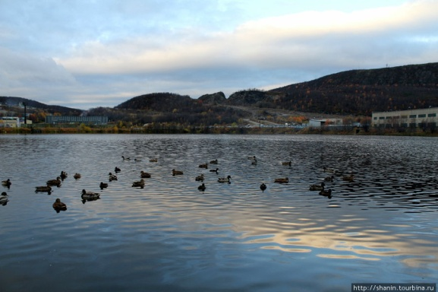  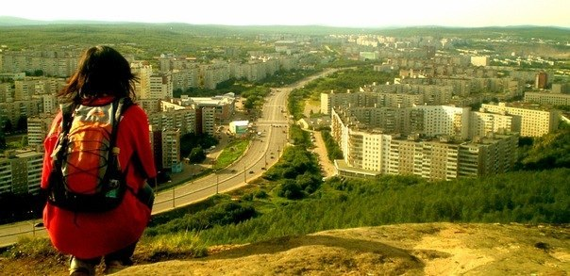
28-34 | Двигаясь от остановки Автопарк по Кооперативной, далее Улица Баумана, Улица Бочкова, Достоевского улица, Щербаков улица доезжаем до конечной остановки Фадеев Ручей.  Фадеев ручей протекает вдоль улицы Копытова, пересекает Кольский проспект и улицу Баумана в самом южном, Первомайском округе города Мурманска и впадает в Кольский залив.  Бурный ручей дал имя небольшому посёлку и улице: Фадеев ручей. Посёлок вырос вокруг кирпичного завода и воинских частей, которые были здесь со времен финской войны.  Историки считают, что названа эта небольшая река - а исторически - ручей, скорее всего, в честь неизвестного помора, или даже саама по имени Фадей (Фаддей), который любил ловить возле его устья рыбу в Кольском заливе.  Хотелось бы рассказать о том что начиная с Кольского проспекта берет начало Первома́йский о́круг,южный, самый большой по площади и численности населения в Мурманске. Образован 21 февраля 1975 года Указом Президиума Верховного Совета РСФСР как Первомайский район из части территории Октябрьского района. В 1995 году Первомайский район преобразован в Первомайский административный округ. В территориальное образование округа так же входят микрорайоны: Абрам-Мыс, Дровяное, Три ручья, которые расположены на западном берегу Кольского залива. В Первомайском округе построен четырёхполосный автомобильный мостовой переход через Кольский залив - один из длиннейших в России и второй по протяжённости автомобильный мост за Полярным кругом. Общая длина моста составляет примерно 2,5 километра, а его надводной части — 1,6 километров. Мост является автотранспортным узлом, обеспечивающим автомобильную связь Мурманска с западными районамиМурманской области, а также с Норвегией, Финляндией. Строительство велось в 1992—2004 годах при долевом участии федерального бюджета.  В 2001 году была сделана проектно-счетная документация, необходимые экспертизы и проведены торги на окончание работ. В декабре 2002 года губернатор области Юрий Евдокимов и начальник «Росавтодора» Игорь Слюняев заключили соглашение, в котором был определён срок сдачи объекта в эксплуатацию — 2005 год. В 2003 году на строительство было выделено 400 миллионов рублей.  Мост был открыт 11 октября 2005 года премьер-министром России Михаилом Фрадковым, губернатором Мурманской области Юрием Евдокимовым и министром транспорта Игорем Левитиным. | 